令和６年1月
大阪府都市整備部住宅建築局公共建築室

入札参加資格登録をされている皆様へ

お知らせ
低入札価格調査制度対象工事における意向確認の要件化について

大阪府都市整備部住宅建築局公共建築室が発注する令和６年２月１５日以降の公告の内、低入札価格調査制度対象工事において、大阪府電子調達システムによる入札書の提出時に低入札価格調査資料の提出意向を確認することとしましたので、お知らせします。
なお、低入札価格調査及び審査は従来通りです。

入札書提出時に、点線（赤色）で囲われた部分の【低入札価格調査 意向確認書】において、提出意向を選択してください。

＜大阪府電子調達システム 入札書作成・提出画面＞
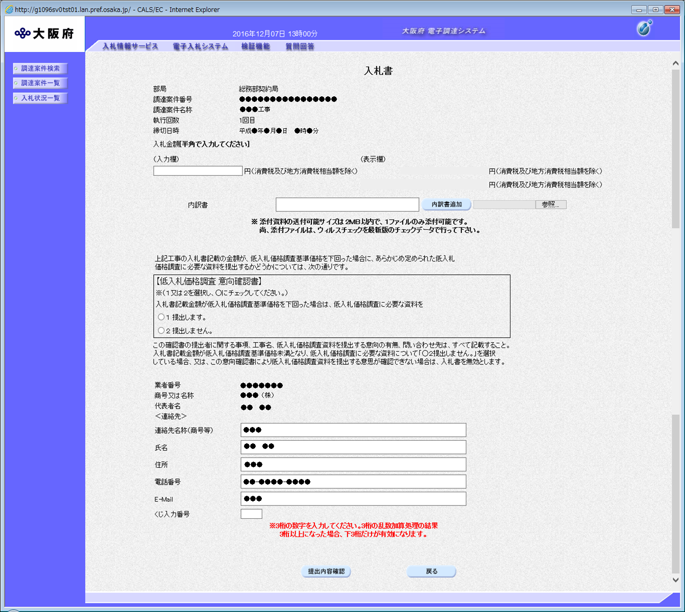
「１提出します」
「２提出しません」
どちらかを選択してください
◇入札書記載金額が低入札価格調査基準価格未満となった場合の注意事項◇

「１ 提出します。」を選択した場合、従来通り調査及び審査を行います。なお、指定した日時までに調査資料を提出しなかった場合、失格（※）となります。
（※）失格通知を受けた日から３ヶ月以内に公告された公共建築室発注工事の入札に参加できなくなります。

「２ 提出しません。」を選択した場合、入札書は無効となります。

意向確認の取り扱いについては、大阪府総務部契約局低入札価格調査制度実施要綱（建設工事版）第３条に規定するとおりとなります。
上記要綱：https://www.pref.osaka.lg.jp/attach/34578/00303398/79_teinyusatsu_youkou.pdf

